adidas Originals on Snapchat

Τα adidas Originals λάνσαραν τον official λογαριασμό τους στο Snapchat με ένα απίθανο event με κεντρικό πρωταγωνιστή τον Pharrell Williams

Τα adidas Originals είναι στο Snapchat! Με ένα απίθανο 'beach party' στο West Hollywood του Λος Άντζελες με πρωταγωνιστή τον καλλιτέχνη και style icon Pharrell Williams, τα adidas Originals λάνσαραν στις 13 Μαΐου το επίσημο κανάλι τους στο Snapchat το οποίο και ‘κατέλαβε’ ο Williams με παρασκήνιο και μοναδικά στιγμιότυπα.
Κεντρική ιδέα ήταν η επίσημη παρουσίαση της νέας συλλογής adidas Originals = PHARRELL WILLIAMS ‘Pink Beach’ με την υπογραφή του Pharrell, ενώ για το πάρτι στήθηκε ένα πραγματικά ονειρικό σκηνικό με ένα εντυπωσιακό installation που ζωντάνεψε το κεντρικό θέμα της συλλογής. Ο χώρος ήταν εξολοκλήρου φωτισμένος με ροζ φώτα, σύννεφα αιωρούνταν στον αέρα, ενώ ροζ ομπρέλες, φοίνικες και άμμος ολοκλήρωναν αυτή τη φανταστική ‘ροζ παραλία’. Στην παρέα του Pharrell Williams βρέθηκαν πολλοί διάσημοι φίλοι του οι οποίοι διασκέδασαν και έπαιξαν με τις φουσκωτές μπάλες θαλάσσης υπό τους καλοκαιρινούς ρυθμούς του DJ Stretch Armstrong.
Το event έλαβε χώρα σε έναν μοναδικό χώρο, το “The Lot on 1041” της λεωφόρου N. Formosa, όπου ζωντάνεψε κι άλλο η μαγεία της συνεργασίας adidas Originals = Pharrell Williams. Βασικό στοιχείο του event ήταν η ειδικά διαμορφωμένη exclusive gallery στο κέντρο του studio, όπου εκτίθονταν φωτογραφίες της Viviane Sassen, της φωτογράφου της συλλογής. Στη φωτογράφιση για τη “Pink Beach”, η Ολλανδή καλλιτέχνιδα, που μεγάλωσε στην Κένυα, μεταμόρφωσε τα μοντέλα σε μορφές που μπλέκουν μοναδικά τα ρούχα με το τοπίο δημιουργώντας μία σουρεαλιστική αίσθηση. Η έκθεση περιελάμβανε επίσης vintage κομμάτια από την προσωπική συλλογή του Pharrell, τα οποία ήταν και η πηγή έμπνευσης του για τη νέα του συλλογή.
Οι φίλοι των adidas Originals που έκαναν follow το λογαριασμό του brand στο Snapchat είχαν την ευκαιρία να ‘ταξιδέψουν’ για λίγο στο Λος Άντζελες και να δουν πλούσιο παρασκήνιο και στιγμές από το event. Ο Williams μονοπώλησε το κανάλι των adidas Originals στο Snapchat, δημοσιεύοντας ζωηρά ροζ snaps που ανέβαιναν online και με τον τρόπο αυτό μοιράστηκε με τους χρήστες όλη την εμπειρία και την ατμόσφαιρα που επικρατούσε στο χώρο. Αυτή η ‘αποκλειστικότητα’ του Pharrell είναι μόνο η αρχή από μια σειρά αντίστοιχων digital ενεργειών που θα πραγματοποιήσουν τα adidas Originals και θα δίνουν στο κοινό μια ματιά εκ των έσω σε πράγματα που έχουν να κάνουν με το brand.
Το Snapchat είναι το πιο πρόσφατο από τα social media channels των adidas Originals και έρχεται να προστεθεί στους υπόλοιπους λογαριασμούς του brand και της adidas σε Facebook, Twitter και Instagram.
Οι χρήστες του Snapchat στην Ελλάδα μπορούν να ακολουθήσουν τα adidasOriginals για να πάρουν μια γεύση από το happening του Λος Άντζελες και φυσικά για να μη χάσουν τα νέα και τις εκπλήξεις που έρχονται.
Stay tuned!

@adidasoriginals | #adidaspharrellwilliams | #adidasoriginals
Get the adidas Originals feeling:

adidasOriginals@adidasgr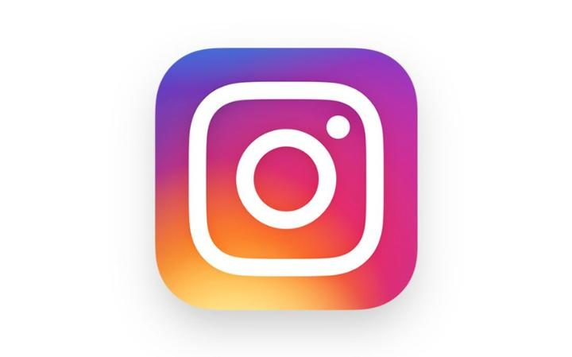@adidasgr @adidasΟriginals
Περισσότερες πληροφορίες σχετικά με την adidas μπορείτε να βρείτε @ http://news.adidas.com/GR
Για περισσότερες πληροφορίες μπορείτε να επικοινωνείτε:

adidas: Νίκη Ζαφείρη, Jr. Manager, Newsroom & Publishing
T: 210 8930800, e-mail: niki.zafeiri@adidas.com

CIVITAS: Λίλιαν Δανού, Senior Communications Manager,
T: 210 6852400 , e-mail: l.danou@civitas.gr

